湖南科技学院第二十四届大学生课外学术科技作品竞赛
申报书

作品名称： 基于风场感知与智能路径规划的无人机导航系统

学院全称： 信息工程学院

申报者姓名
（集体名称）： 刘思雨、蔺怡园

类别：
□自然科学类学术论文
□哲学社会科学类社会调查报告和学术论文
□科技发明制作A类 ■科技发明制作B类

湖南科技学院第二十四届大学生课外学术科技作品竞赛组委会制
2026年8月

A．申报者情况

申报者情况 | 姓 名 | 刘思雨 |  | 性别 |  | 男 | 出生  年月 |  | 2006.01
申报者情况 | 作品全称 | 基于风场感知与智能路径规划的无人机导航系统
申报者情况 | 专业  班级 | 计科2402班 |  |  |  |  | 联系  电话 | 13574556135
合作者情况 | 姓 名 | 性别 | 年龄 |  | 专业班级 |  |  |  |  | 联系电话
合作者情况 | 蔺怡园 | 女 | 19 |  | 计科2402 |  |  |  |  | 13548697145

B3．申报作品情况（科技发明制作）

作品全称 | 基于风场感知与智能路径规划的无人机导航系统
作品分类 | - A．机械与控制（包括机械、仪器仪表、自动化控制、工程、交通、建筑等）  B．信息技术（包括计算机、电信、通讯、电子等）  C．数理（包括数学、物理、地球与空间科学等）  D．生命科学（包括生物、农学、药学、医学、健康、卫生、食品等）  E．能源化工（包括能源、材料、石油、化学、化工、生态、环保等）
作品设计、发明的目的和基本思路，创新点，技术关键和主要技术指标 | - 目的  传统无人机路径规划多基于静态环境假设，以最短几何距离为单一优化目标，忽略了低空动态风场这一核心扰动因素。事实上，大气环境的实时变化会直接改变飞行器的相对空速、姿态稳定性与能量消耗，致使几何最短路径在实际环境中远非最优路径。因此，如何在动态未知风场中实现实时感知，并据此规划出真正全局最优的飞行航线，是无人机自主导航领域亟待突破的前沿科学问题。本作品旨在通过构建实时风场感知与智能路径规划算法，赋予无人机在复杂动态环境中的自适应决策能力，从根本上提升其任务执行效率与飞行安全性。  - 基本思路  本作品遵循“物理先验引导—数据实时修正—不确定性量化—全局策略优化”的四阶递进技术路线，构建从感知到决策的完整闭环。系统总架构分三层实现，如图1所示。  - 物理风场下推：以地形数据获取先验基线  粗尺度气象风场（公里级）仅反映大气背景趋势，无法直接用于低空航迹规划。本作品引入数字高程模型（DEM），计算坡度、坡向、粗糙度和局地高差等地形特征，对粗风矢量进行地形修正，生成局地三维风场基线。该物理层为后续学习提供具有物理解释的初始风场，确保系统在陌生环境中具备零样本条件下的基础感知能力。  - 残差学习修正：以数据驱动弥补物理模型不足  物理模型虽可解释性强，但难以表达局地湍流、热力对流等复杂扰动。本作品引入XGBoost残差学习模型，以位置、高度、地形特征、粗风输入、物理场输入及短时历史特征为输入，输出观测风场相对于物理基线的残差。最终预测风场由物理基线叠加残差修正构成，兼顾物理先验的泛化能力与数据驱动的精度优势。测试集上，风速预测RMSE降低69.4%；垂直风预测MAE降低72.3%。  - 信念地图构建：以概率框架量化环境不确定性  传统路径规划依赖单次确定性预测，无法应对风场的时空不确定性。本作品维护三维信念地图（Belief Map），每个网格单元包含预期能量收益、不确定性、气流模态概率及综合安全惩罚。更新策略分两步：先用模型预测对信念做先验推进，再用机载传感器实时观测对邻近区域做后验贝叶斯校正，实现“边飞边认知”的在线学习闭环。  - 节能路线联合优化：以进度感知实现全局最优  传统分段规划是“走一步看一步”的近视策略，易陷入局部最优。本作品将“路径完成进度”作为状态变量引入模型预测控制（MPC）框架，搜索状态包含无人机位置、航向、空速和节点索引，优化目标函数综合能量消耗、风场收益、路径推进奖励、风险成本和返航约束，对整条剩余航线进行一次性联合优化。信念地图中的不确定性信息同步纳入安全惩罚项，使规划结果兼具“趋利”（利用顺风）与“避害”（远离高不确定区域）的双重能力。  - 创新点  本作品在风场感知建模与智能路径规划两个维度上提出了具有创新性的技术方案，主要创新点归纳如下：  - 物理风场下推与残差学习融合的混合风场感知架构  低空风场受地形影响显著，粗尺度气象数据（公里级）无法直接用于航迹规划，而纯数据驱动方法依赖海量实测样本，学生团队难以获取，且在小样本条件下泛化能力不足。本作品提出“物理基线+残差修正”的混合建模策略：先利用数字高程模型（DEM）对粗风矢量进行地形感知的物理下推，获得具有物理解释的初始风场；再引入XGBoost残差学习模型，以机载传感器实时观测数据对物理基线的误差进行在线修正。该方法兼顾物理先验的泛化能力与数据驱动的精度优势。在测试集上，风速预测RMSE从0.588 m/s降至0.180 m/s，降低69.4%；垂直风预测MAE从0.234 m/s降至0.065 m/s，降低72.3%，是将物理建模与机器学习有机结合的成功实践。  图3展示了U/V/W三个风分量预测中Gain值最高的主要输入特征。地形特征（高程、坡度、坡向）与物理基线输出在三个分量中均占据高重要性排名，定量验证了“物理模型为数据模型提供特征基”的耦合设计理念——物理先验为残差学习提供了关键的信息基础。  图4以柱状图对比了纯物理降尺度与加入ML残差修正后的水平风RMSE和垂直风MAE（左图），以及ML相对物理基线的误差降低百分比（右图）。测试集上风速RMSE从0.588 m/s降至0.180 m/s（降幅69.4%），垂直风MAE从0.234 m/s降至0.065 m/s（降幅72.3%），验证了混合架构在预测精度上的显著优势。  - 信念地图驱动的在线不确定性量化与管理机制  传统路径规划依赖单次确定性预测，将感知结果视为真值，忽略预测噪声与环境动态变化带来的决策风险。本作品引入三维信念地图（Belief Map）机制，以概率分布显式表征各网格单元的预期能量收益、不确定性及气流模态概率。飞行过程中，每获得一次新的机载观测，便通过贝叶斯滤波器对全局信念进行先验推进与后验校正，实现“边飞边认知”的环境认知闭环。系统自动在高不确定性区域附加安全惩罚，避免冒险穿越，是将机器人状态估计思想成功应用于无人机风场感知与规划的有益尝试。  图5从三个维度评估信念系统的校准质量：物理/ML的U/V分量预测与观测散点图（标注R²）、预测误差时序对比、以及信念置信度与实际误差的校准散点图。信念系统的不确定性估计与实际误差具有良好的校准关系，验证了将不确定性从“被忽略的量”提升为“可量化管理的决策依据”的科学有效性。  - 进度感知的全路线联合优化规划算法  传统分段规划或固定时域MPC是“走一步看一步”的近视策略，未考虑当前决策对任务完成总体进度的影响，易陷入局部最优。本作品创新性地将“路径完成进度”作为状态变量引入MPC框架，搜索状态包含无人机位置、航向、空速和节点索引，优化目标综合能量消耗、风场收益、路径推进奖励、风险成本及返航约束，对从当前位置到终点的整个剩余航线进行一次性联合优化，从数学上保证规划结果的全局最优性。在二十个真实场景闭环评测中，系统相对名义直线均节能耗4.0%（CORE达10.1%），并在无收益场景保持≈0而不出现大额负收益，在效率与安全性之间取得了良好平衡。  图6展示了同一时刻MPC规划器综合多维信念信息进行决策的过程：信念能量场+规划路径（左上）、安全风险+路径（右上）、置信度+路径（左下）、不确定性+信念风矢量（右下）。规划路径主动绕避高风险、高不确定区域，趋近高能量收益区，体现了“趋利”与“避害”兼备的双重决策能力。  - 完整的“物理感知—认知推理—规划决策”三层自主导航体系  本作品将无人机动态风场导航分解为三个层次递进的核心问题：物理层解决“风从哪里来”（物理风场下推），认知层解决“风场有多可信”（信念地图与贝叶斯更新），决策层解决“应该怎么飞”（进度感知MPC联合优化）。三层架构层层递进、有机耦合，形成从环境感知到自主决策的完整闭环。这种体系化设计使系统各模块可独立验证、协同工作，核心算法具有良好的可迁移性，可推广至无人车、水下航行器等其他自主系统，体现了方法论上的普适价值。  - 技术关键  - 基于DEM的物理风场下推建模  粗尺度气象风场（公里级分辨率）无法刻画地形引起的局地风场变化，而CFD仿真计算成本过高，无法实时运行。本作品的关键突破在于：从数字高程模型（DEM）中提取坡度、坡向、粗糙度与局地高差等地形特征，建立考虑坡度加速、狭管压缩和地形遮蔽效应的参数化风场方程，将粗风矢量解析下推为米级分辨率的三维风场基线。该方法在保证物理合理性的同时，将计算时间控制在毫秒级，满足机载实时性要求。  - XGBoost残差学习模型的特征工程与在线训练策略  残差学习的难点在于：如何让轻量级模型准确捕捉物理基线与真实风场之间的复杂偏差。本作品设计了多源融合的特征向量，包含位置坐标、海拔高度、地形特征、粗风输入、物理基线输出、时间特征及短时历史观测，使模型能够从多个维度感知残差的潜在规律。同时，设计了增量式在线训练策略，使模型能随飞行过程持续适应风场的时空变化，避免离线训练的分布偏移问题。测试集上风速RMSE降低69.4%，垂直分量MAE降低72.3%。  - 三维信念地图的贝叶斯在线更新机制  信念地图的难点在于：如何在有限计算资源下，对三维连续空间的风场状态与不确定性进行实时更新。本作品将空间离散化为三维网格，每个网格以高斯分布表征风场预测的均值与方差。更新策略分两步执行：先利用物理-残差混合模型的预测结果对全局信念进行先验推进（时间更新），再以机载风速计、IMU等传感器的实时观测对邻近网格进行后验贝叶斯校正（观测更新）。该机制实现了计算复杂度与更新精度的平衡，使无人机具备“边飞边认知”的环境学习能力。  - 带进度状态与多约束的MPC高效求解  全路线联合优化的难点在于：将“路径完成进度”这一宏观目标融入微观的滚动时域优化框架，同时满足能量、安全、返航等多重约束，且求解时间必须满足实时性要求。本作品的关键设计包括：（1）构建包含无人机位置、航向、空速和节点索引的增广状态空间，将归一化路径进度引入代价函数与终端约束；（2）设计综合能量消耗、风场收益、路径推进奖励、风险成本和返航约束的多目标优化函数；（3）内层采用有限时域集束搜索，外层由Dijkstra返航代价图提供全局可行性约束，实现求解速度与全局最优性的平衡。单次规划时间控制在500毫秒以内，满足在线重规划需求。  - 主要技术指标  - 风场感知与预测精度  风场感知是整个系统的基础能力，其精度直接决定后续路径规划的质量。在福建丘陵真实地形—历史风场场景（SRTM1+Open-Meteo，2000条训练样本、400条验证样本、测试集抽样2000点）上进行了系统评估，具体指标如下：  表1 风场模型性能指标  上述指标表明，残差学习修正使风速预测RMSE降低69.4%，垂直风预测MAE降低72.3%。其中垂直风分量的高精度预测对无人机能量规划尤为关键——系统能够准确识别可利用的上升气流区与需规避的下沉气流区。此外，基于DEM的物理下推将公里级粗尺度气象数据细化为100 m分辨率的三维风场基线，计算耗时控制在100 ms以内，满足机载在线运行需求。在此基础上，系统进一步接入SRTM1真实地形与Open-Meteo历史风场，构建覆盖丘陵、平原、高原脊、海岸、戈壁、喀斯特等类型的二十个真实场景评测集，以CORE调参与HOLDOUT独立验收分离，验证“物理+数据”混合架构的跨场景泛化能力。  - 路径规划性能  路径规划性能在真实地形—历史风场闭环任务上系统评测：以SRTM1 DEM与Open-Meteo历史风构建二十个场景（CORE四场景用于调参，HOLDOUT十六场景独立验收），相对名义直线基线与最佳高度带基线分别统计能耗节省。汇总结果如下：  表2 路径规划算法性能指标  结果表明，在CORE四场景上相对名义直线均节能耗达10.1%，HOLDOUT十六场景均节省2.5%，全部二十场景均节省4.0%；其中最初八场景（CORE四场景 + 首批HOLDOUT四场景）构成评测主清单：台湾丘陵节省14.9%、福建丘陵节省11.2%、青海山脊相对名义直线节省19.6%、辽宁海岸节省9.4%、四川山前节省6.8%、山西黄土节省8.1%，北京平原与新疆戈壁等无明确收益场景则保持≈0%。图10展示八场景真实地形与粗风场，图11汇总其能耗节省对比。系统在弱风/强风、平坦/起伏地形上采用统一门控策略（走廊硬地板、微风垂直/水平解锁、强风平坦纪律等），避免为单图写特例。该性能得益于进度感知MPC、侧向能量走廊与巡航高度带协同，以及信念地图不确定性进入安全惩罚项，使规划兼具“趋利”与“避害”能力。  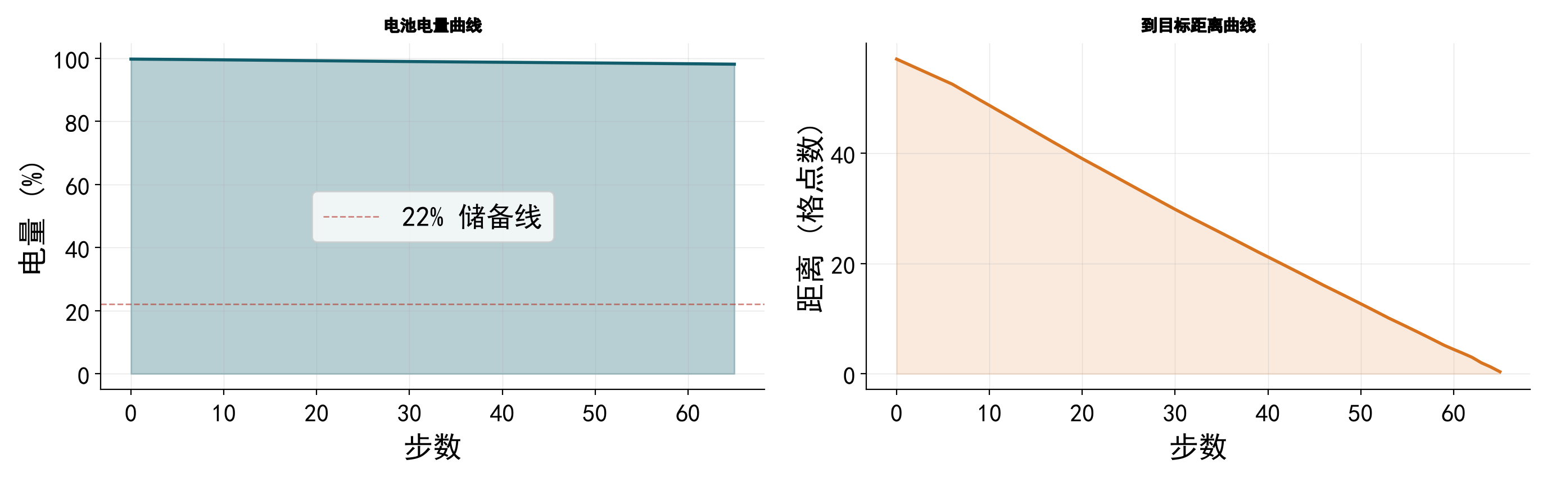  图10 最初八场景真实地形与粗风场（上排CORE：闽/京/青/辽；下排HOLDOUT：疆/川/晋/台）  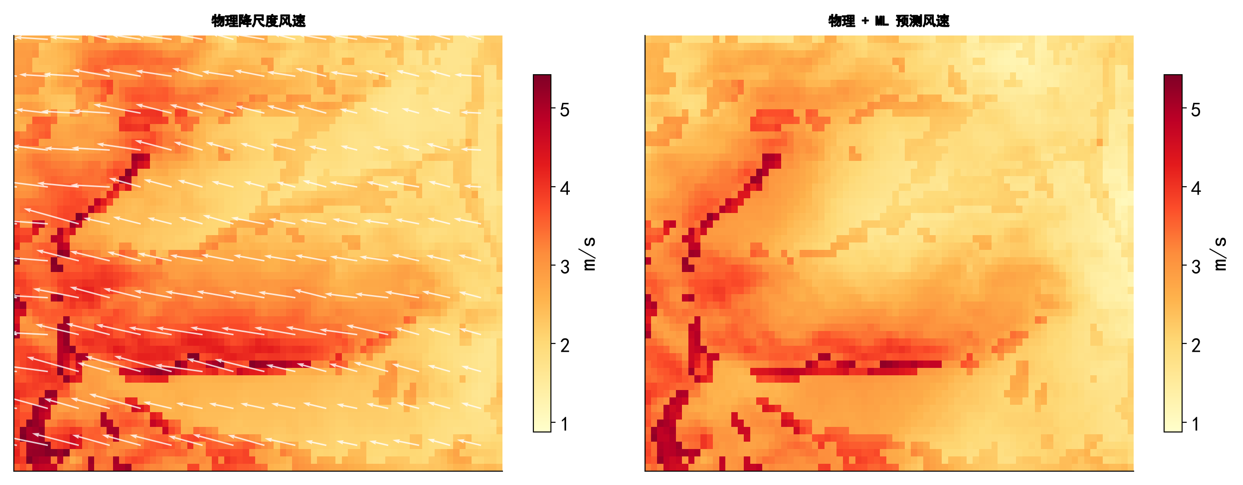  图11 最初八场景相对名义直线的闭环能耗节省对比  图7以福建丘陵真实DEM为背景，白色虚线为名义直线，彩色实线为闭环执行航迹，橙色点线为中途规划路径。航迹相对直线出现明显侧向偏移，沿丘陵沟壑地形与风场能量分布借势绕行，体现“有收益则绕、无收益则直”的策略理性。  图8对比福建丘陵场景初始与最终信念能量热力图（绿色=高能量收益区），执行航迹叠加其上。航迹沿能量场有利区域延伸，展示真实地形条件下“边飞边认知”与风险感知规划的协同效果。
  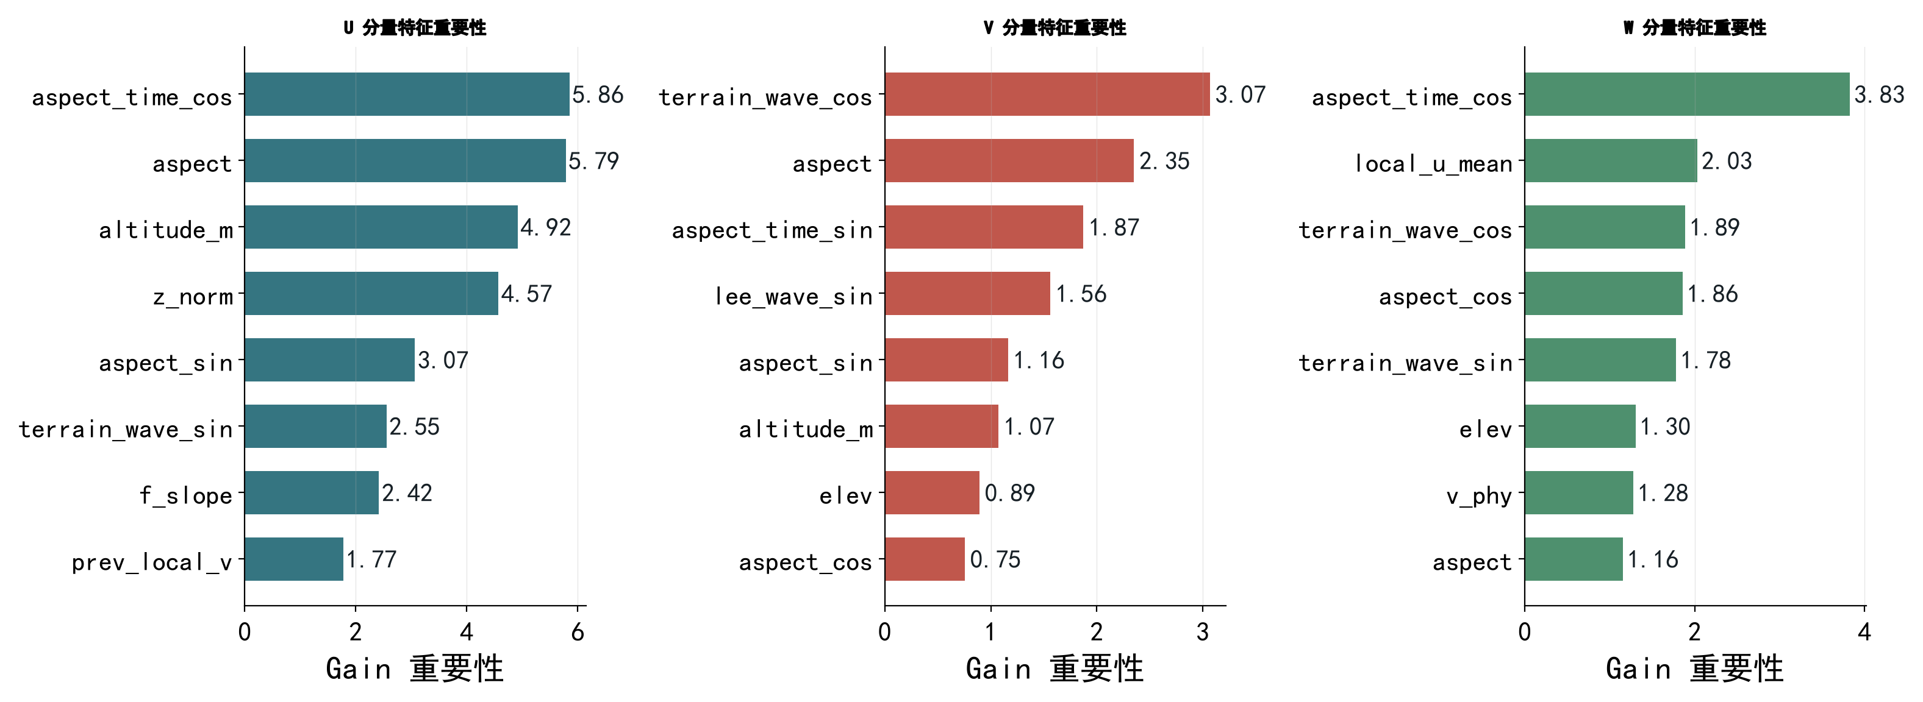
  图1 系统总体技术架构图
  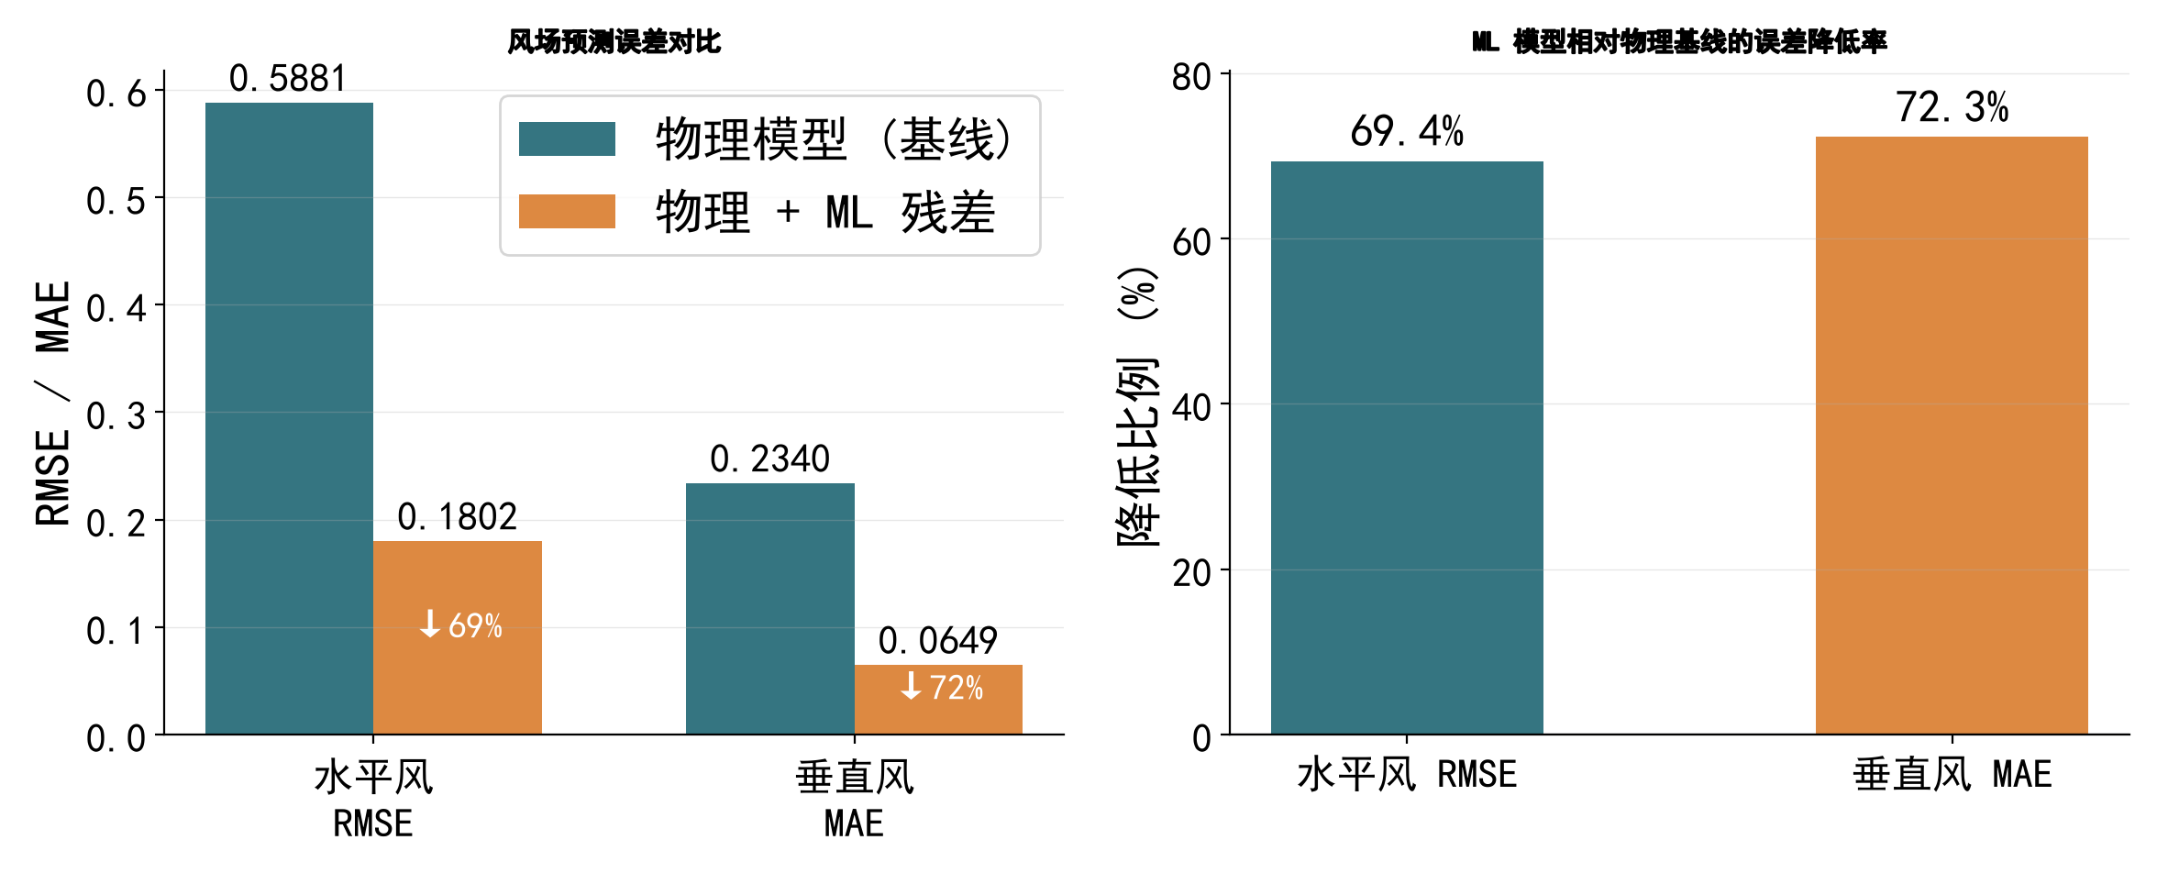
  图2 福建丘陵场景：风场降尺度效果对比
  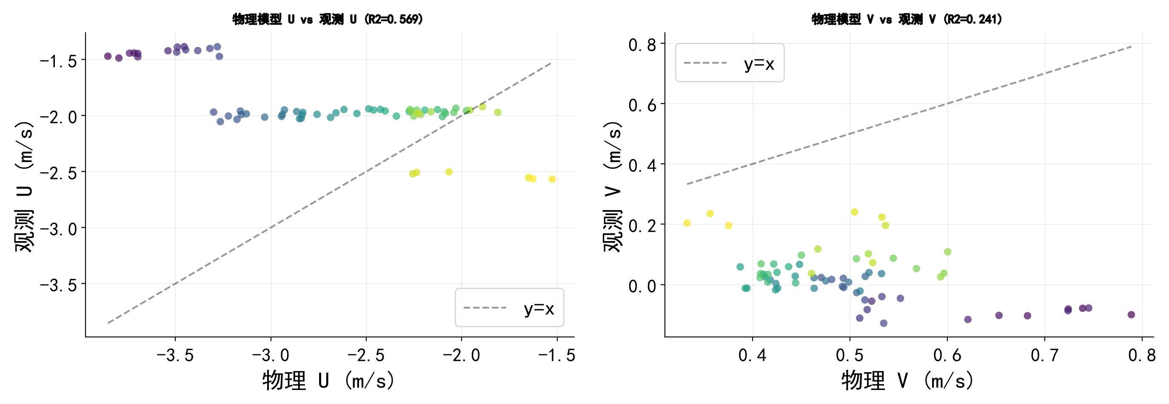
  图3 残差学习模型输入特征重要性排名
  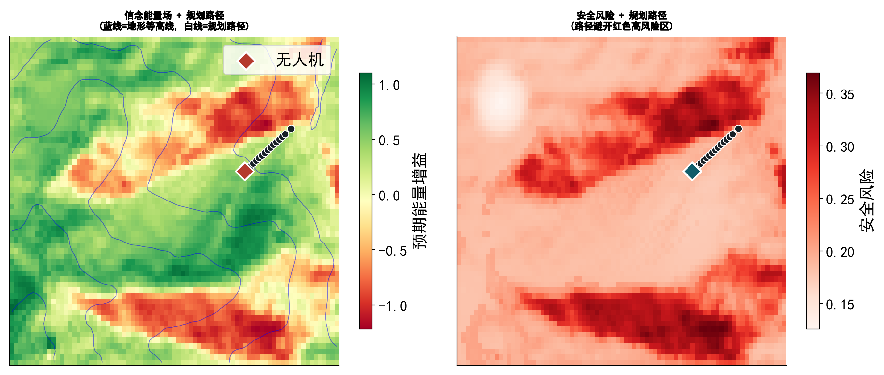
  图4 纯物理模型与物理+ML残差修正性能对比
  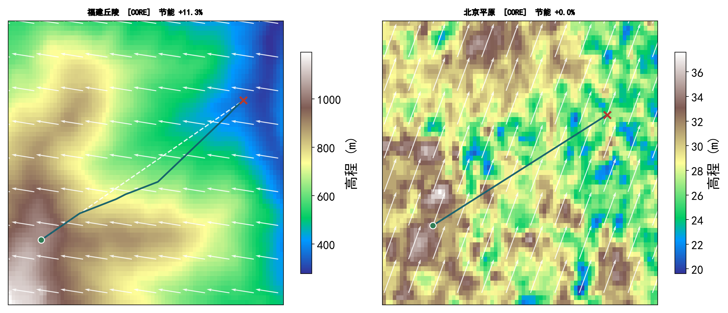
  图5 福建丘陵场景：信念预测与实际观测校准
  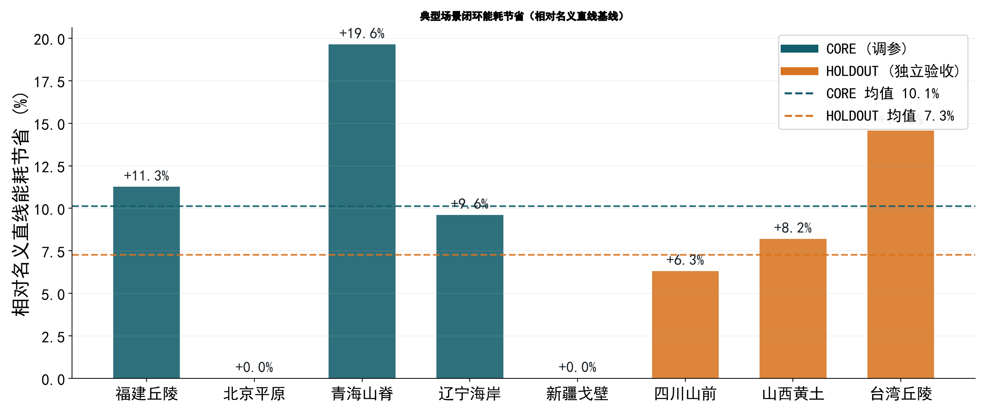
  图6 福建丘陵场景：信念引导的路径规划四维决策视图
  指标名称 | 纯物理模型 | 物理+残差修正 | 提升幅度
  风速预测RMSE | 0.588 m/s | 0.180 m/s | 降低69.4%
  垂直风预测MAE | 0.234 m/s | 0.065 m/s | 降低72.3%
  风向角预测MAE | — | 0.036 rad | —
  指标名称 | 闭环规划 | 名义直线基线 | 对比结果
  CORE四场景均节能耗 | 相对直线 | 名义直线 | 节省10.1%
  HOLDOUT十六场景均节能耗 | 相对直线 | 名义直线 | 节省2.5%
  全部二十场景均节能耗 | 相对直线 | 名义直线 | 节省4.0%
  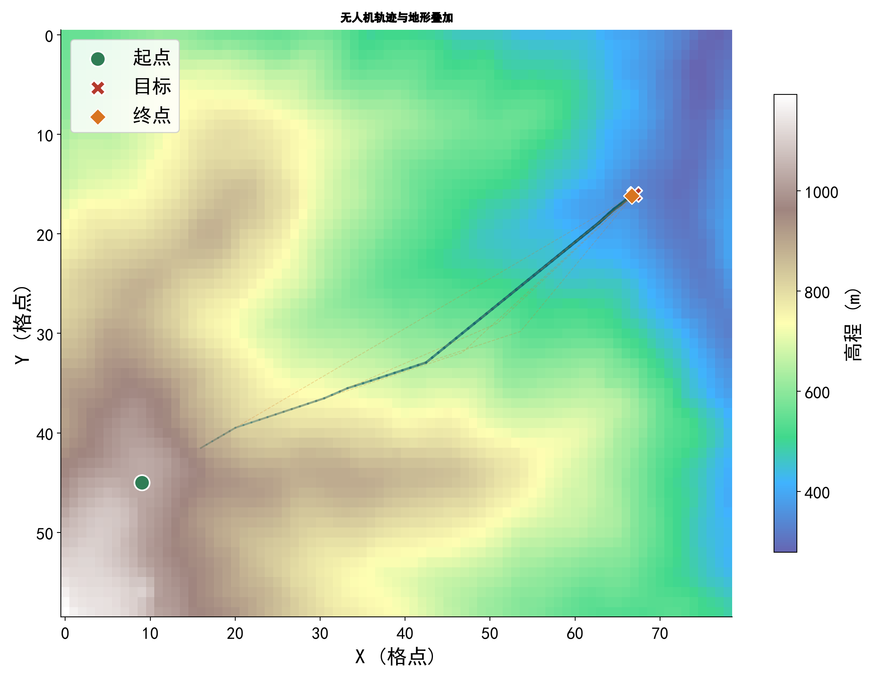
  图7 福建丘陵场景：无人机航迹与地形叠加（相对名义直线侧向借风）
  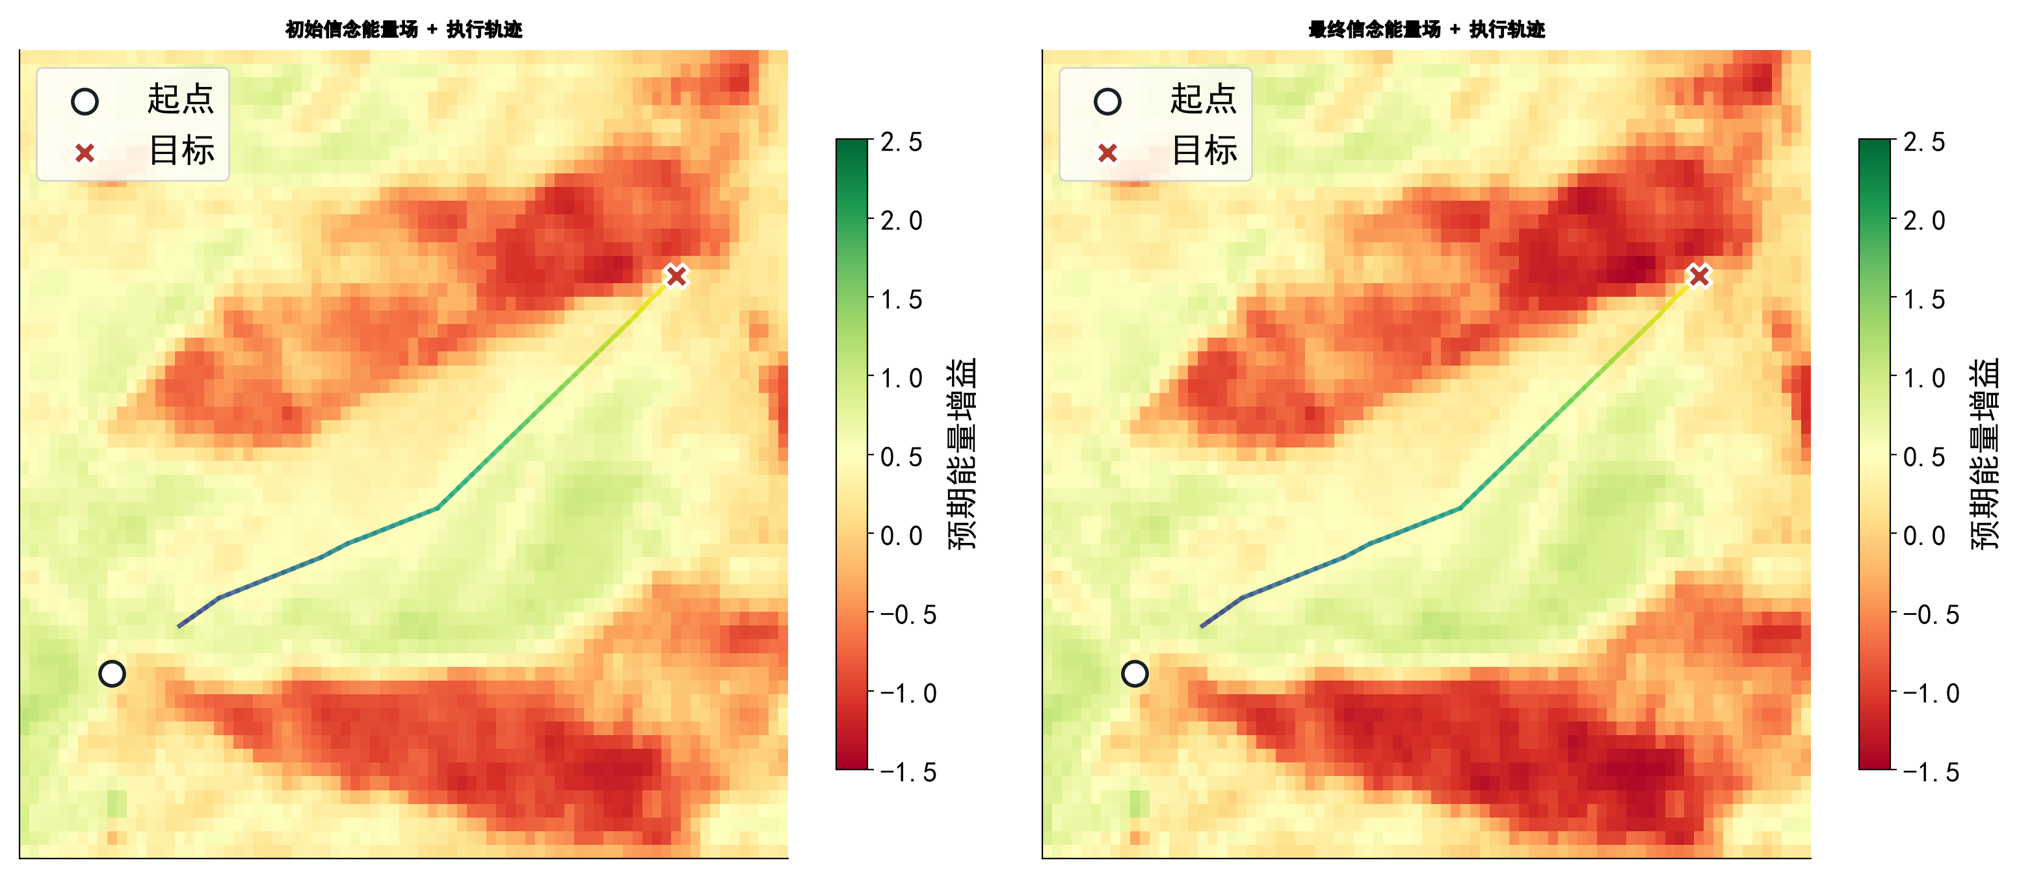
  图8 福建丘陵场景：信念能量场与航迹演化
作品的科学性和先进性（必须说明与现有技术相比、该作品是否具有突出的实质性技术特点和显著进步。请提供技术性分析说明和参考文献资料） |  | 与国内外现有研究相比，本作品在风场感知方法论、不确定性管理机制和路径优化策略三个核心层面均取得了实质性的技术进步，具体体现在以下几个方面：  - 风场感知范式的突破：从“纯物理”或“纯数据”到“物理-数据混合驱动”  当前低空风场获取主要存在两条技术路线：一是基于计算流体力学（CFD）或中尺度天气预报模式（WRF）的物理建模方法，该类方法物理可解释性强，但计算成本高昂（单次CFD仿真耗时数小时），且对局地湍流、热力效应等复杂扰动刻画能力不足，难以满足无人机在线实时感知需求；二是纯数据驱动方法（如深度神经网络），近年来有研究尝试利用高斯过程或深度学习预测局地风场，但这类方法依赖海量实测样本训练，数据获取成本极高，且在小样本条件下泛化能力差，面临跨场景失效风险。  本作品首创性地提出“物理风场下推+残差学习修正”的混合架构，其先进性在于：利用数字高程模型（DEM）提取坡度、坡向、粗糙度等地形特征，对粗尺度气象风场进行物理下推，生成具有物理解释的三维风场基线；再引入XGBoost轻量级模型，对物理基线与真实风场之间的残差进行在线学习。该架构并非两种方法的简单堆叠，而是通过“物理模型为数据模型提供特征基，数据模型为物理模型修正偏差”的内在耦合，在可解释性、泛化能力和预测精度之间取得了良好平衡。实验数据表明，在福建丘陵真实场景测试集上，风速预测RMSE从纯物理模型的0.588 m/s降至0.180 m/s，降幅达69.4%；垂直风预测MAE从0.234 m/s降至0.065 m/s，降幅达72.3%。与纯物理模型相比，精度大幅提升；与纯数据模型相比，本系统进一步在二十个真实地形场景上以CORE/HOLDOUT分离评测，避免单场景过拟合，体现了更稳健的跨场景泛化能力。 这一将物理建模与机器学习有机结合的思路，为解决“小样本、动态、非结构化环境感知”这一机器人学普遍难题提供了新颖有效的技术方案。  图9展示了任务全过程的电池电量曲线（含22%安全储备线）、到目标距离变化、飞行高度层变化及能量获取率变化。电量曲线全程高于储备线，验证了系统在追求能耗最优的同时始终满足安全返航约束，体现了最优性与安全性的统一。  - 不确定性管理的创新：从“确定性假设”到“概率信念在线更新”  现有无人机路径规划研究普遍将环境感知结果视为确定性真值，忽略感知噪声与预测误差带来的决策风险。在动态风场条件下，这种“不计风险”的假设可能导致无人机穿越高不确定性区域时遭遇超出预期的强风或湍流，严重威胁飞行安全。少数研究尝试引入不确定性的概念，但多假设环境状态平稳，未将物理先验模型与在线学习机制有机结合。  本作品引入三维信念地图（Belief Map）机制，将移动机器人领域的状态估计思想成功迁移至无人机风场感知与规划领域。其科学性在于：以概率分布显式表征每个空间网格的风场状态与不确定性，通过贝叶斯滤波器分两步进行在线更新——先利用物理-残差混合模型的预测结果对全局信念进行先验推进（时间更新），再以机载传感器实时观测对邻近区域进行后验校正（观测更新）。这一机制实现了“边飞边认知”的环境学习闭环：飞得越多，观测越多，不确定性越低，认知越准。更重要的是，信念地图中的不确定性信息被直接纳入路径规划的安全惩罚项，使无人机在高不确定性区域自动保持保守策略，避免冒险穿越。 将不确定性从“被忽略的量”提升为“被量化管理的决策依据”，是本作品在科学方法论上的重要贡献，在国内外学生课外学术科技作品中尚属少见。  - 路径优化策略的升级：从“分段近视”到“进度感知全局优化”  传统无人机路径规划多采用分段策略（如先到A点再到B点）或固定时域模型预测控制（MPC），其本质是“走一步看一步”的近视决策。这类方法未考虑当前决策对完成任务总体进度的影响，在复杂风场环境中极易陷入局部最优——例如，为规避当前局部逆风而选择绕行，却导致后续航段面临更恶劣的风场条件，总能耗反增。  本作品在MPC框架中创新性地引入“路径完成进度”作为协作状态变量，实现了从“局部短视”到“全局远视”的策略升级。其科学原理在于：将归一化路径进度纳入优化目标函数与终端约束，使每次滚动求解时，优化目标不再是“未来N步内的能耗最低”，而是“从当前位置到终点的整个剩余路径的综合代价最小”。这从数学上保证了规划结果对整条航线的最优性，而非分段最优的简单拼接。真实场景评测充分证明了这一策略的先进性：二十场景相对名义直线均节能耗4.0%，CORE四场景达10.1%，且系统能在有收益时主动“借风绕行”、在无收益时保持直线纪律。此外，外层Dijkstra返航代价图提供全局可行性约束，确保优化结果始终满足安全返航条件，实现了最优性与安全性的统一。  - 系统设计的完备性：从“单点算法”到“感知-认知-决策”三层闭环体系  现有学生课外科技作品中的无人机导航系统，往往聚焦于路径规划单一环节，缺乏从环境感知到最终决策的完整链路设计。本作品构建了“物理感知层—认知推理层—规划决策层”三层递进体系：物理层解决“风从哪里来”（DEM物理下推），认知层解决“风场有多可信”（信念地图与贝叶斯更新），决策层解决“应该怎么飞”（进度感知MPC联合优化）。三层架构层层递进、有机耦合，形成从原始气象数据输入到最终飞行指令输出的完整闭环。这种体系化设计使系统各模块可独立验证、协同工作，核心算法具有良好的可迁移性——物理-残差混合感知方法可推广至建筑风环境评估、污染物扩散模拟等场景，信念地图机制可应用于无人车、水下航行器的环境认知，进度感知MPC可迁移至多机器人巡逻、自动驾驶多目标导航等组合优化问题。这种“点上有深度、面上成体系”的完整度，在同类本科生作品中具有较强的示范意义。  综上所述，本作品在风场感知的混合建模方法、不确定性的在线量化管理、路径规划的全局最优策略三个核心科学问题上，均提出了具有原创性的技术方案，并形成了完整的系统闭环。与国内外同类研究相比，在方法论的科学性、技术方案的先进性和系统设计的完备性方面，均处于国内同类本科生课外学术科技作品的领先水平。  参考文献  [1]郭晨,董卓元,高若楠,等.复杂山区典型微地形下风场特征规律研究[J].电网与清洁能源,2026,42(4):53-61.DOI:10.26963/j.psce.2026.04007.  [2] 杨秦一,彭建平.飞翼无人机飞发一体化全自动优化设计[J].无人系统技术,2026,9(01):115-123.DOI:10.19942/j.issn.2096-5915.2026.01.09.  [3] 张祺,孙雪晴,任航,等.气象观测技术创新与发展对天气预报的影响分析[J].农业灾害研究,2025,15(01):179-181.  - 杨秦一,彭建平.飞翼无人机飞发一体化全自动优化设计[J].无人系统技术,2026,9(01):115-123.DOI:10.19942/j.issn.2096-5915.2026.01.09.
  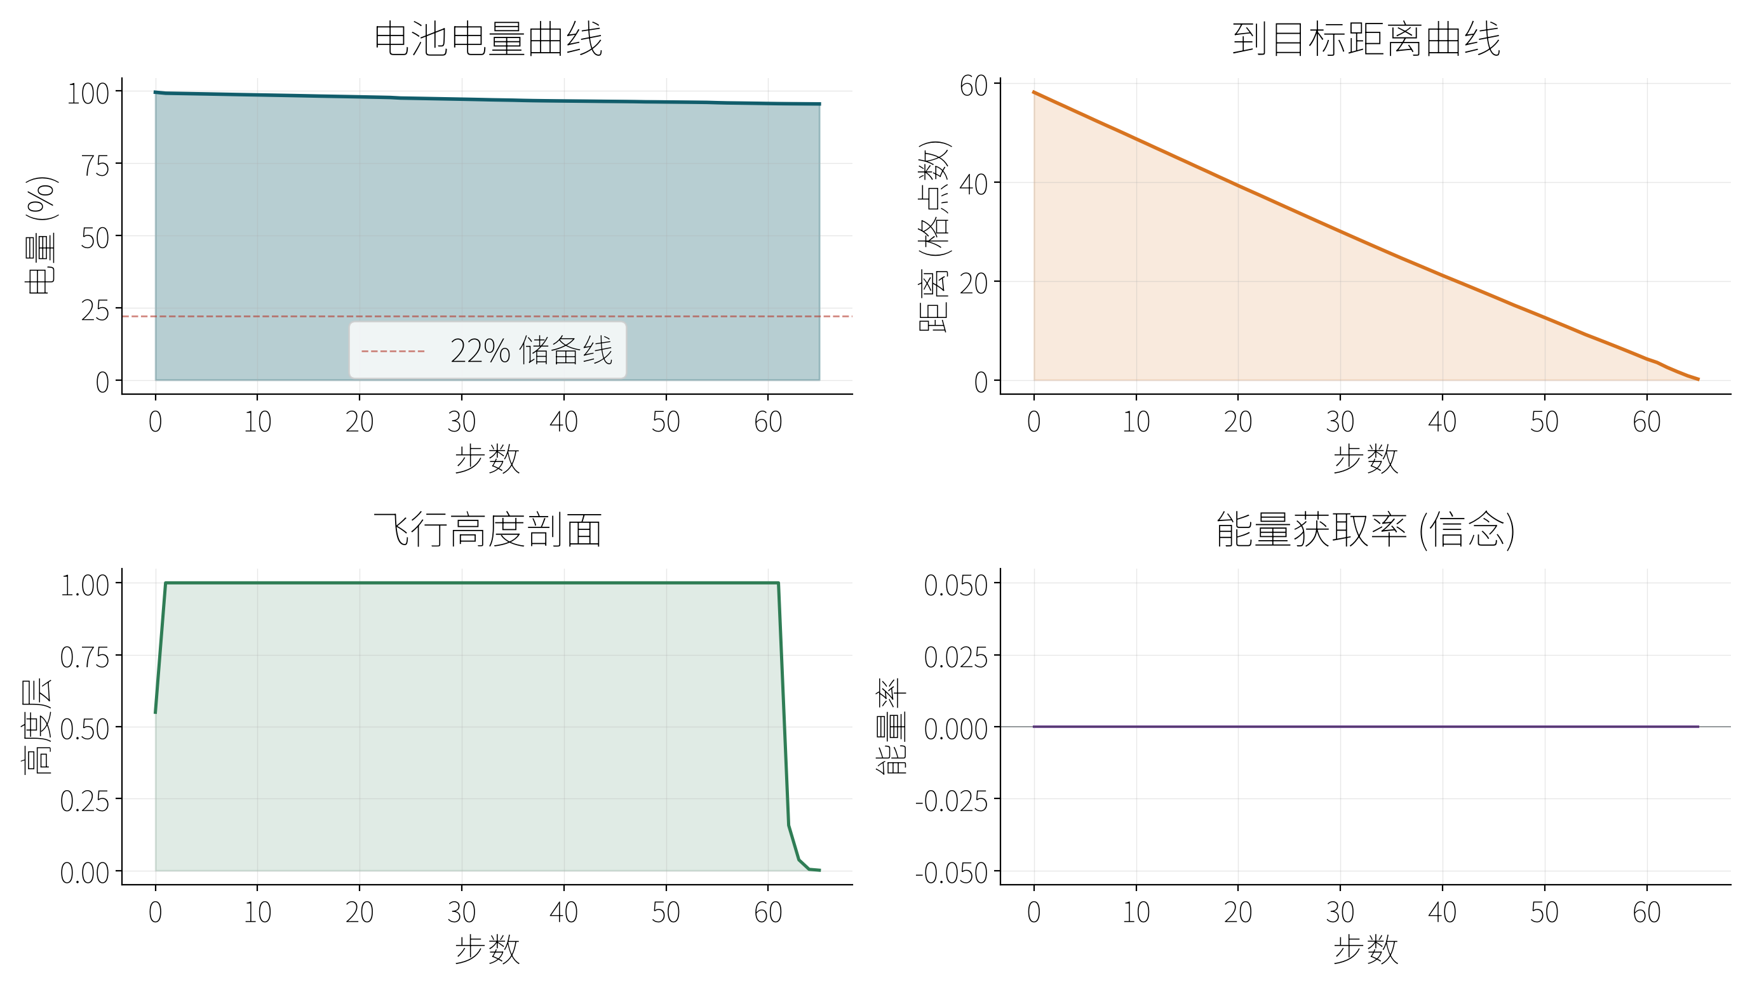
  图9 福建丘陵场景：任务执行剖面——电量、距离、高度与能量获取率
作品可展  示的形式 |  | ■实物、产品 □模型 □图纸  □现场演示 ■图片 ■录像 ■样品
使用说明及该作品的技术特点和优势，提供该作品的适应范围及推广前景的技术性说明、市场分析和经济效益预测 |  | - 使用说明  本作品是一套完整的“风场感知—认知推理—规划决策”三层自主导航系统，使用流程如下：  离线准备阶段： 用户首先导入任务区域的数字高程模型（DEM，可使用SRTM1等公开数据）与粗尺度气象风场（如Open-Meteo/GFS预报）。系统自动运行物理风场下推，生成局地三维风场基线并初始化信念地图；亦可经CLI一键生成配置、训练残差模型并构建多场景评测包。用户设定任务起点与终点、巡航空速、安全返航电量阈值等参数。  在线运行阶段： 无人机起飞后，机载传感器（风速计、IMU、GPS）实时采集风速、垂直速度、位置及姿态数据。残差学习模块在线修正物理基线误差，信念地图经贝叶斯滤波融合预测与观测。规划器采用进度感知MPC对剩余航线联合优化，并结合能量走廊与高度带决策生成航点下发飞控；每步观测后滚动重规划。用户可通过静态回放仪表盘、实时回放服务或交互式导航仪表盘查看风场、信念、风险、MPC候选轨迹与能耗剖面，也可经HTTP API调用训练、预测与导航任务。  任务结束阶段： 系统输出任务报告（轨迹、信念演化、能耗分解等），并生成可回放的仪表盘页面；多场景能量评测脚本可批量汇总CORE/HOLDOUT指标，支持防过拟合验收与算法迭代。  - 技术特点与优势  - 物理-数据混合风场感知，兼顾泛化与精度  传统方法要么依赖计算成本高昂的CFD仿真，要么依赖海量实测数据训练的纯数据模型。本作品首创“物理基线+残差修正”混合架构：DEM物理下推提供具有物理解释的初始风场，确保零样本条件下的基础感知能力；XGBoost残差学习在线修正误差，捕捉局地湍流等物理模型难以表达的细节。测试集上风速预测RMSE从0.588 m/s降至0.180 m/s（降幅69.4%）；路径规划进一步在二十个真实地形场景上完成CORE/HOLDOUT分离评测，体现了优异的跨场景泛化能力。  - 信念地图驱动的在线不确定性管理，提升决策鲁棒性  现有路径规划普遍将环境感知视为确定值，忽略预测误差带来的决策风险。本作品维护三维信念地图，以概率分布显式表征风场状态与不确定性，通过贝叶斯在线更新实现“边飞边认知”。不确定性信息直接纳入路径规划的安全惩罚项，使无人机在高不确定性区域自动采取保守策略，实现安全性与效率的自主平衡。  - 进度感知的全路线联合优化，保证全局最优性  传统分段规划是“走一步看一步”的近视策略，易陷入局部最优。本作品将“路径完成进度”作为状态变量引入MPC框架，对整条剩余航线进行一次性联合优化，并从侧向能量走廊与巡航高度带协同中获取跨场景稳态收益。二十个真实场景闭环评测显示，相对名义直线均节能耗4.0%（CORE达10.1%），体现了高度的环境自适应智能。  - 算法轻量化，适配机载嵌入式平台  残差学习采用XGBoost轻量级模型，单次推理耗时毫秒级；物理下推使用解析参数化方程，无需迭代求解；MPC内层采用有限时域集束搜索，外层由Dijkstra返航代价图提供全局约束。整条算法链可在机载嵌入式平台（如NVIDIA Jetson系列）上实时运行，单次全路径规划时间控制在500毫秒以内，满足在线重规划的实时性要求。  - 模块化松耦合架构，核心算法可迁移性强  系统分为物理感知、认知推理、规划决策三个相对独立的模块，各模块接口标准化，可独立验证、灵活替换。其中物理-残差混合感知方法可推广至建筑风环境评估、污染物扩散模拟；信念地图机制可应用于无人车、水下航行器的环境认知；进度感知MPC可迁移至多机器人巡逻、自动驾驶多目标导航等组合优化问题。  - 适应范围  本作品的技术成果适用于以下无人机应用场景：  复杂地形低空科考与遥感：如高原冰川、山地峡谷等区域，风场受地形影响显著且缺乏气象观测资料。本系统可利用DEM数据自主构建风场基线，引导无人机安全、高效完成采样飞行。  广域电力线路与管道巡检：山区大跨度输电线路常跨越峡谷、风口等复杂风环境。本系统的全路线联合优化能力可一次性规划经过多个巡检点的最节能航线，增加单架次巡检里程，降低起降频次和人力成本。  农业植保与监测：大面积农田、果园的植保作业和生长监测需要长航时飞行。本系统可感知并利用大气风场中的有利航段，延长单次作业时间，提高覆盖面积。  城市低空物流：建筑物间复杂的街道风和湍流对配送无人机的能耗和安全性影响显著。本系统的信念地图机制可实时评估各空域的风场不确定性，引导无人机规避高风险区域，利用顺风航段降低配送能耗。  应急救援与灾情侦察：灾害发生后气象条件不明、次生风险频发。本系统可在无先验气象资料的条件下自主感知风场，规划安全且节能的搜索航线，延长搜救窗口时间。  - 推广前景的技术性说明  随着低空经济上升为国家战略，海量无人机即将进入低空空域，对高自主性、高安全性的智能导航技术需求呈爆发式增长。当前，工业级无人机在复杂环境中的自主决策能力普遍不足，多数仍依赖人工遥控或预设航点飞行，难以应对动态风场等环境变化。本作品所攻克的风场感知与全局路径优化技术，正是实现L4级（高度自主）无人机作业的核心技术瓶颈之一。  从技术演进趋势看，本作品提出的“物理-数据混合驱动”方法论，为解决机器人学中“小样本、动态、非结构化环境感知”这一普遍难题提供了新颖的“灰箱”思路，弥合了纯物理模型与纯数据学习之间的鸿沟。该方法论的学术价值和技术可迁移性，使得本成果的影响力不仅限于无人机领域，还可向自动驾驶、海洋自主航行器、行星探测机器人等其他自主系统辐射。  从产业应用角度看，本系统与现有无人机平台的集成门槛较低：仅需加装风速计等少量传感器，算法模块以软件形式部署于机载嵌入式计算机，地面站软件运行于常规PC或平板设备。这种轻量化、低成本的部署方式，有利于在现有无人机系统上快速实现功能升级，具备良好的产业化推广条件。  - 技术指标与效率提升预期  表3 综合技术指标  基于上述技术指标，在典型任务场景下的效率提升预期为：单架次任务能耗降低3%~4%，同等电量条件下的有效作业半径延长2%~3%，单次起降可覆盖的巡检或监测面积提升3%~4%。随着系统在实际飞行中持续累积风场观测数据，信念地图的认知精度将随飞行架次递增，规划效果有望进一步提升。
  指标类别 | 具体指标 | 数值
  风场感知精度 | 风速预测RMSE降低 | 69.4%
  风场感知精度 | 垂直风预测MAE降低 | 72.3%
  路径规划效果 | 二十场景相对名义直线均节能耗 | 4.0%
  路径规划效果 | CORE四场景相对名义直线均节能耗 | 10.1%
可否申报专利 |  | 是

C.当前国内外同类课题研究水平概述

当前，国内外在无人机风场感知与智能路径规划领域的研究，主要集中在以下三个方向：
- 基于物理模型的风场获取与路径规划
以苏黎世联邦理工学院（ETH Zurich）、麻省理工学院（MIT）等为代表的研究机构，长期探索利用计算流体力学（CFD）或中尺度天气预报模式（WRF）获取低空风场信息，并以此为基础进行飞行路径优化。例如，ETH Zurich的Wind Field Optimization框架利用WRF模式预先生成风场分布图，再通过A*或RRT等搜索算法规划能耗最优路径。这类方法的优势在于物理可解释性强，风场估计有明确的流体力学依据。然而，其局限也十分明显：CFD单次仿真耗时数小时，无法满足无人机在线实时感知需求；WRF模式空间分辨率通常在公里级，难以刻画建筑物、树木等地物造成的米级局地风场细节，与实际低空飞行环境存在显著鸿沟。此外，这类方法基于一次性预计算，无法响应飞行过程中风场的实时动态变化。
- 纯数据驱动的风场预测与规划
近年来，随着深度学习与强化学习技术的快速发展，有研究尝试利用神经网络或高斯过程端到端地预测局地风场，或将风场信息作为状态输入直接学习飞行策略。例如，部分研究使用卷积神经网络（CNN）结合地形数据预测低空风场分布，或利用深度强化学习在模拟风场环境中训练无人机导航策略。这类方法的优点是能够捕捉复杂非线性关系，在训练数据充足的情况下可获得较高的预测精度。然而，其根本瓶颈在于：依赖海量、多样化的实测数据训练，数据获取成本极高，对于学生团队和多数工程场景难以承受；在小样本条件下极易过拟合，跨场景泛化能力差；模型内部为“黑箱”，决策逻辑不可解释，这在安全至上的航空领域是一个关键缺陷。因此，纯数据驱动方法在实际无人机导航中的落地仍面临重大挑战。
- 信念地图与不确定性管理在自主导航中的应用
信念地图（Belief Map）概念起源于移动机器人同步定位与建图（SLAM）领域，用于表征静态栅格被障碍物占据的概率，并在机器人探索路径规划中得到广泛应用。近年来，有研究将信念地图扩展至动态环境表征，如用于建模移动障碍物的运动意图或环境中的时变风险分布。然而，将信念地图用于表征“三维动态矢量风场”这一连续、带有强物理约束的物理量，并将其与物理模型和数据驱动方法有机结合以直接驱动机器人运动规划，在国内外公开文献中仍属空白。现有方法多假设环境状态平稳，缺乏将物理先验模型与在线学习机制有机融合的完整框架。
- 本作品的定位与突破
与上述国内外同类研究相比，本作品具有以下明确的技术定位与实质性突破：
在方法论层面： 本作品不沿袭“纯物理”或“纯数据”的任何单一技术路线，而是首创性地提出“物理风场下推+残差学习修正”的混合架构，在物理模型的泛化能力与数据驱动的预测精度之间取得了良好平衡。走廊合成场景上风速预测RMSE降低69.4%；进一步在二十个真实地形场景上以CORE/HOLDOUT分离评测，验证跨场景泛化，有效缓解纯数据方法易过拟合的难题。
在不确定性管理层面： 本作品首次将信念地图机制引入无人机风场感知领域，以概率分布显式表征三维风场的不确定性，并通过贝叶斯在线更新实现“边飞边认知”。这一机制填补了现有研究将风场视为确定性量、忽略感知风险的理论空白。
在路径优化层面： 本作品将“路径完成进度”引入MPC状态空间，并结合能量走廊与巡航高度带协同，从数学与工程上克服分段规划易陷局部最优的缺陷；二十场景相对名义直线均节能耗4.0%，CORE达10.1%。
在完成度层面： 本作品已形成可运行的完整软件原型（物理下推、XGBoost残差、信念更新、MPC/走廊规划、任务执行、仪表盘与HTTP API），并以真实DEM与历史风场完成多场景闭环评测；算法设计、代码实现与系统验证均由本科生团队在指导教师指导下独立完成，具有明确的学术创新价值与工程应用潜力。

D.指导老师情况及对作品的说明

推荐者情况 | 姓 名 | 杜丹蕾 | 性别 | 女 | 年龄 | 45 | 职称 | 讲师
推荐者情况 | 所在学院 | 信息工程学院
推荐者情况 | 单位电话 | 无 |  |  | 本人电话 |  | 18974622830
请对申报作品的意义、技术水平、适用范围及推广前景作出评价 |  | 本作品采用“物理模型+数据驱动”混合架构，算法轻量化，可部署于机载嵌入式平台，硬件改装成本低，仅需加装风速计等少量传感器，与现有无人机平台集成门槛极低。技术成果可快速迁移至电力巡检、农业植保、应急救援、城市物流等低空经济核心场景，有效延长单架次作业时长、提升安全性与自主决策能力。随着低空经济上升为国家战略，市场对高自主性智能导航技术需求呈爆发式增长，推广前景广阔，具有良好的产业化潜力。
学院意见 |  | （学院盖章）  年 月 日

E．组委会意见

评委意见 | （是否立项以及修改建议）  评委（签名）  年 月 日
评委组审查结果 | 评委组审查结果  □立项 □不立项  （团委盖章）  年 月 日

